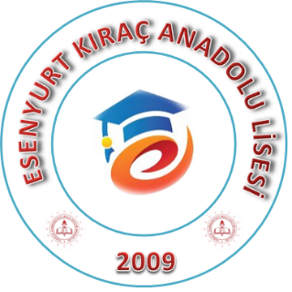

ESENYURT KIRAÇ ANADOLU LİSESİ
OKUL AİLE BİRLİĞİ BAŞKAN, ÜYELER VE HESAP BİLGİLERİ

Okul-Aile Birliği Başkanı: Rami FAHRİ
Okul-Aile Birliği Başkan Yardımcısı: Samet DEMİR
Muhasip Üye: Süleyha KAYA
Yazman Üye: Serpil ÜNAL
Üye: Caner PARALTI

Üye: Hesap Numarası: 704 127 38 (Ziraat Bankası, Kıraç Şubesi)

